Решение задач по теме «Законы Ньютона»

Перед тем как решать задачи вспомните материал прошлого занятия.
Далее в тексте указаны примеры решения задач, рассмотреть и разобрать примеры. Записать в тетради 3-6 задачи в качестве примеров.

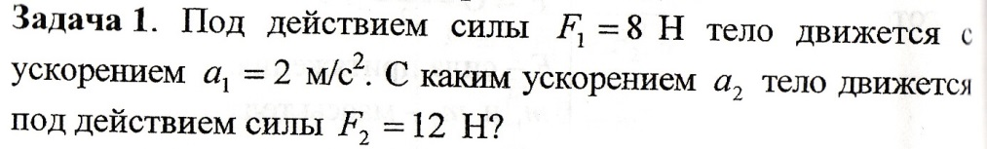
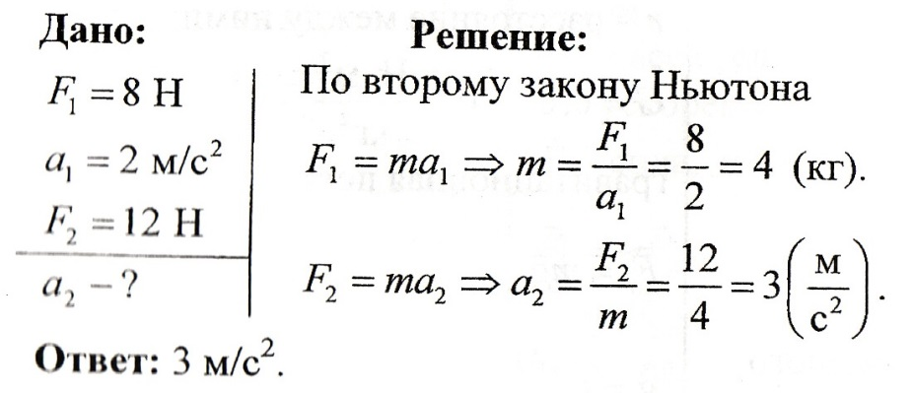


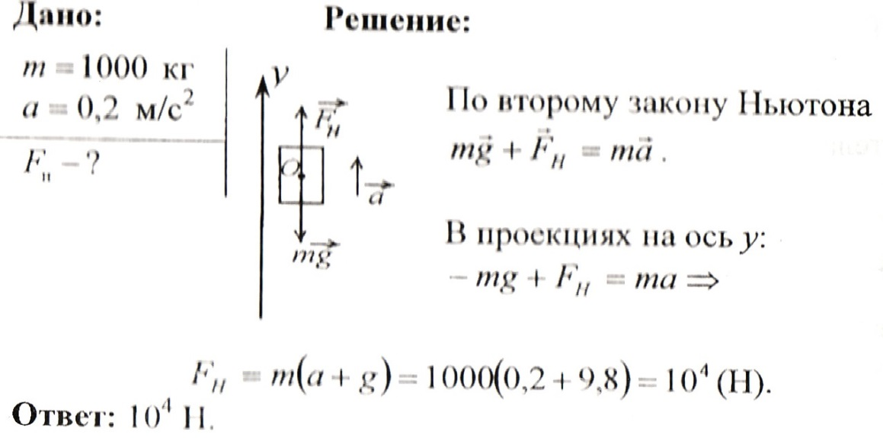
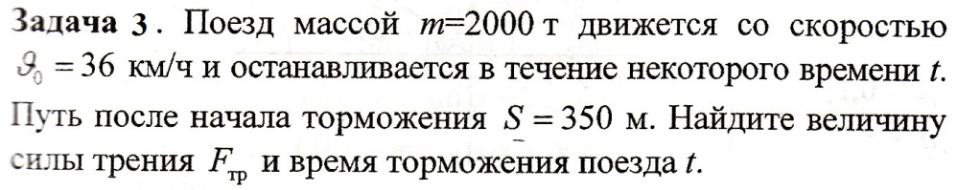
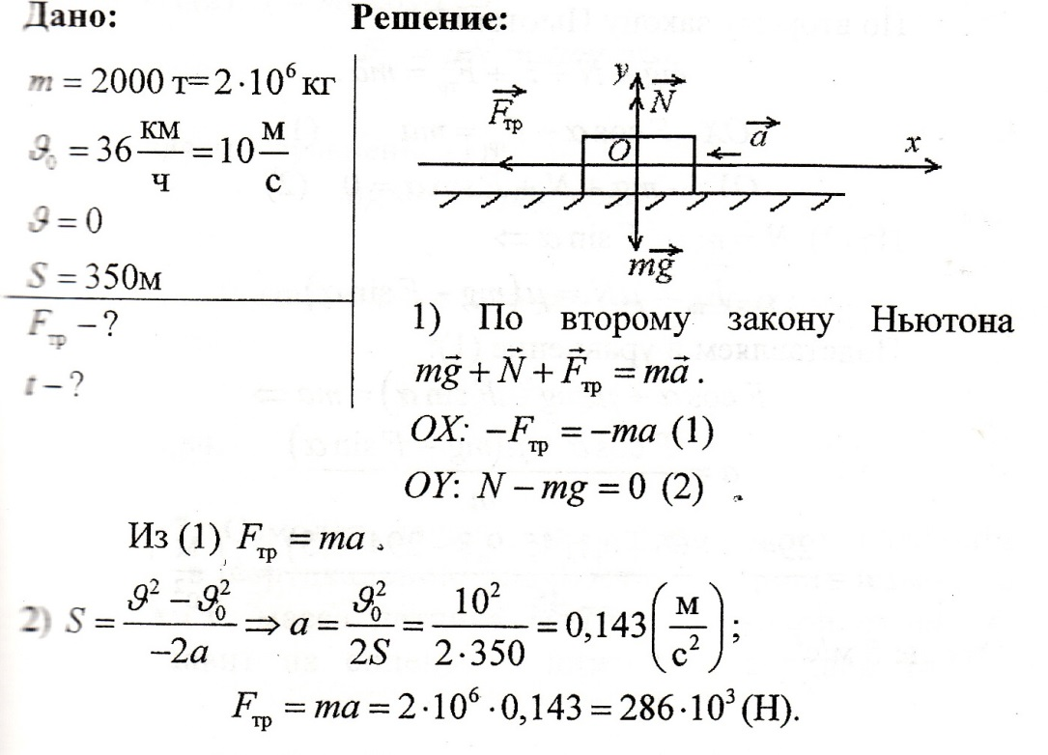
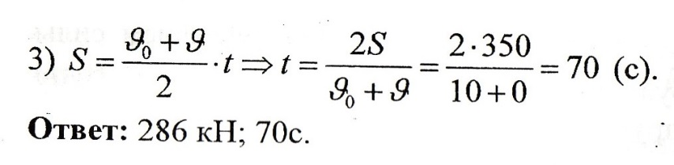

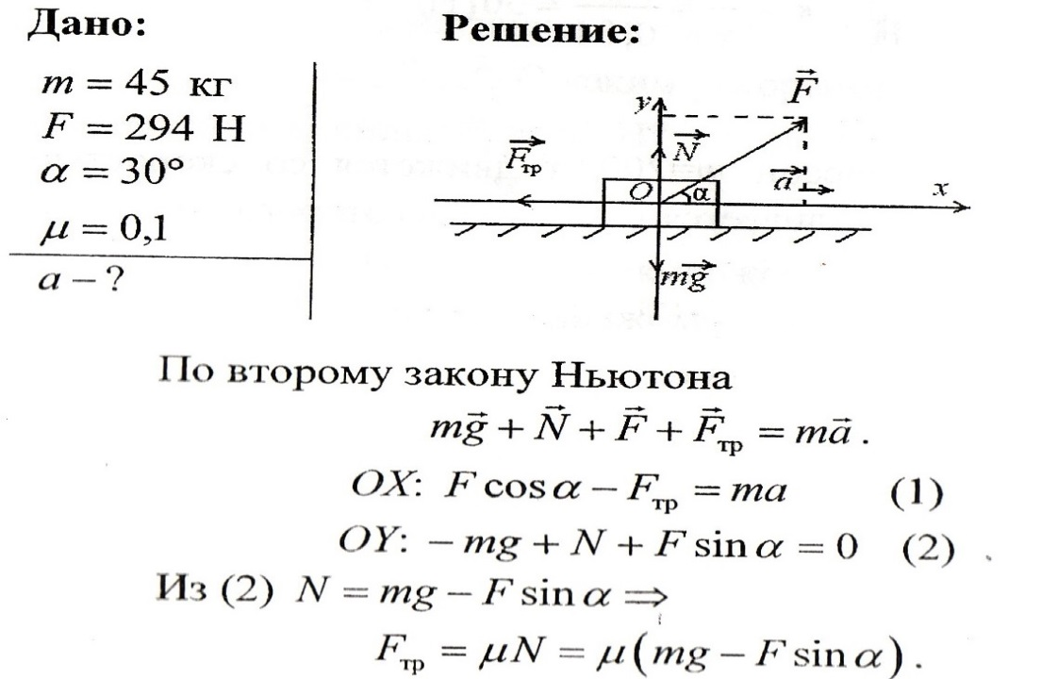

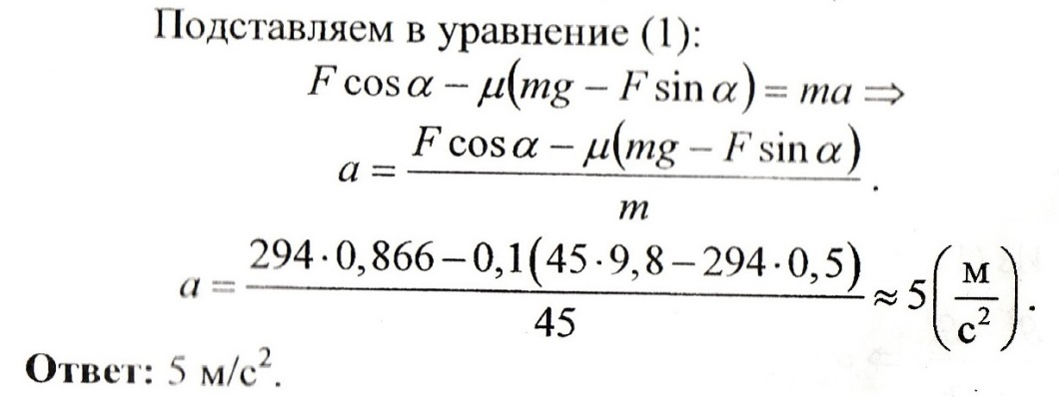
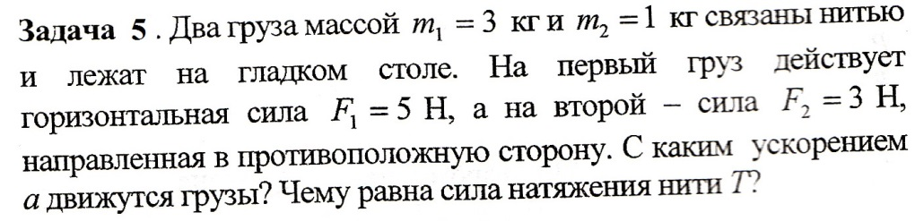
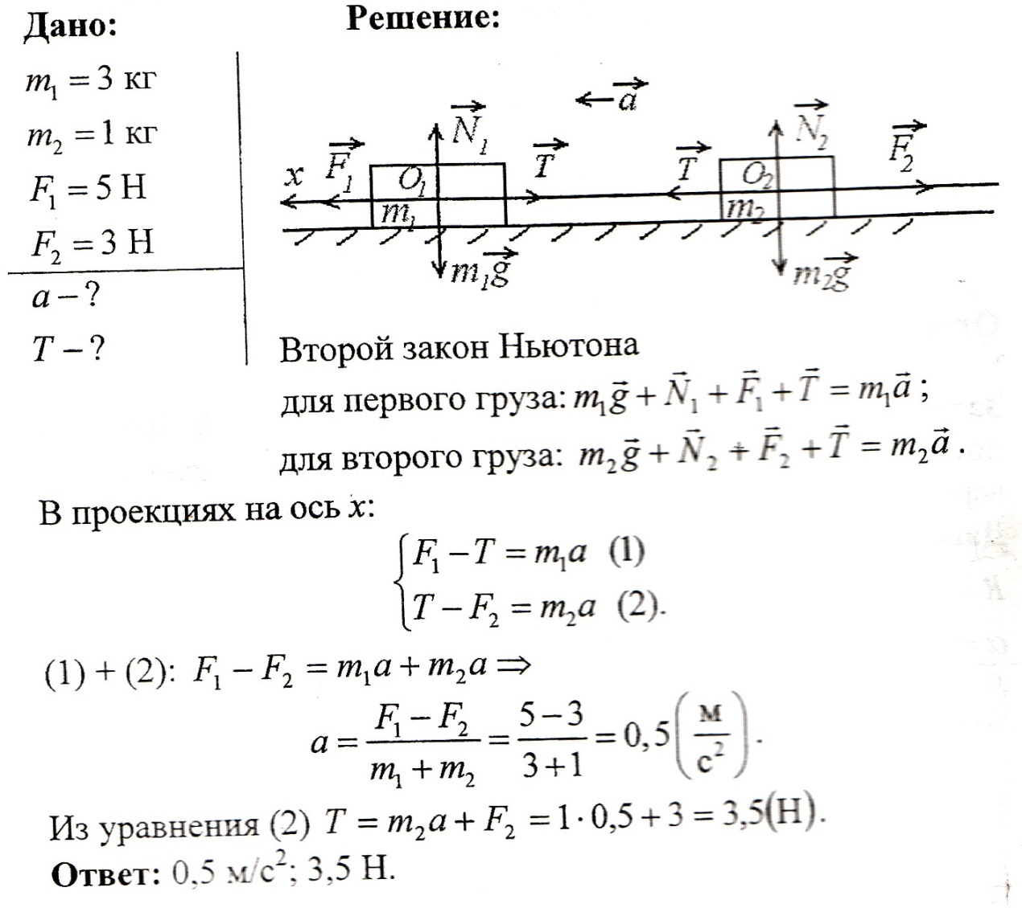
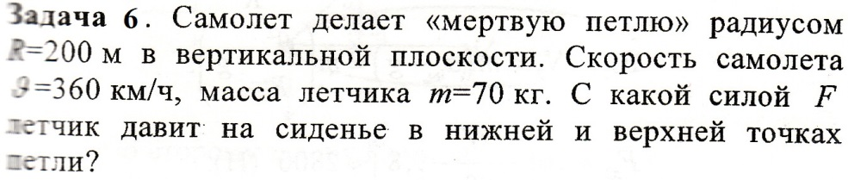
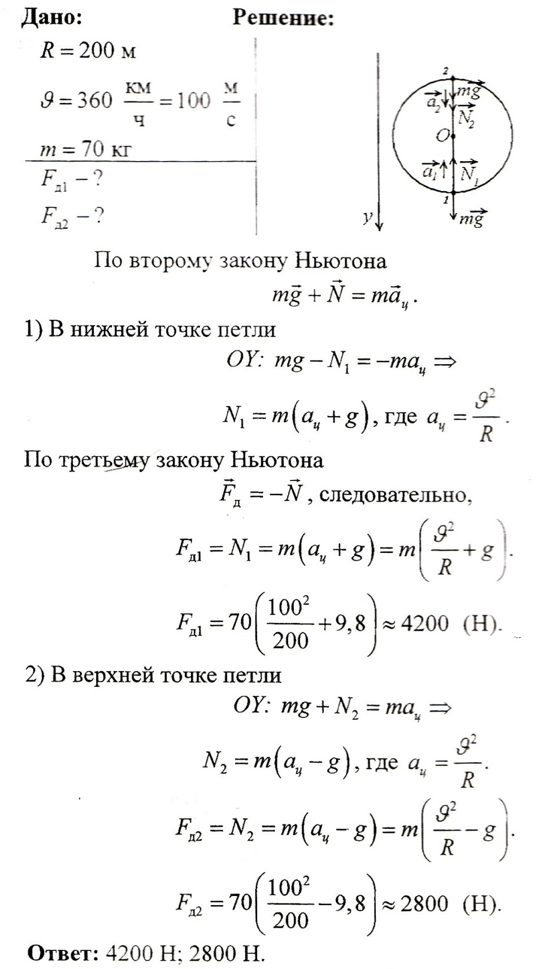

Карточка по теме «Законы Ньютона»

Задача 1:
В лифте находится объект массой 50 килограмм. Лифт поднимается таким образом, что за 3 секунды его скорость изменилась с 8 до 2 м/с. Определите силу давления объекта на пол лифта.

Задача 2:
Сила 30 Н сообщает телу ускорение 0,4 м/с. Какая сила сообщит тому же телу ускорение 2 м/с² ?

Задача 3:
Поезд массой 500 т, трогаясь с места, через 25 с набрал скорость 18 км/ч. Определите силу тяги.

Задача 4:
Брусок покоится на наклонной плоскости, образующей угол 30 градусов с горизонтом, его масса 0,1 кг. Чему равна сила трения, которая действует на брусок. Коэффициент трения между бруском и плоскоcтью равен 0,7.

30

Задача 5:
Чтобы удержать тело от спуска вниз по наклонной плоскости, необходимо минимальное усилие в 12 Н. Для равномерного подъёма тела по этой же плоскости необходима сила в 18 Н. Определи массу тела, если угол между горизонтом и плоскостью α = 30°. Ускорение свободного падения прими равным 10 м/с².

